**图纸答疑**

1. 电动提升机是否考虑独立电源回路，招标系统图暂无次设备独立回路电源。

**回复：此设备应为舞美专业提升机，需要根据使用特点进行同批次定制生产，独立电源回路由施工方和生产厂家根据现场确定**

1. 一层大厅开放照明按开关控制各个区域照明灯具和设备，系统图仅有一条回路，后期控制和检修不易操作。

**回复：根据现场需要可以改为多回路控制。**

1. 装饰2P-02图二层地面图示标高±0.00为多高。

**回复：±0.000为装饰相对标高，二层地面标高需参考建筑预留地面做法，根据现场放线获得,具体做法详见1P-03,2P-02材料做法描述。**

1. 管道包封长和宽、位置、高度在招标图中不详。

**回复：采用50沿墙龙骨封双层12厚纸面石膏板乳胶漆饰面。**

1. 天棚乳胶漆喷黑区域图示未明确范围。

**回复：详见图纸1P-03,2P-02材料标注。**

1. 装饰清单59项不锈钢方管栏杆，招标图示是有钢化玻璃剖面效果。

**回复：玻璃栏板为敞开展区栏杆做法，钢管栏杆为二层小展厅沿外窗栏杆做法。**

1. 招标图中无消防图纸和安防图纸，招标无消防清单和安防清单，但招标文件标记的范围有消防工程、安防工程。是否影响后期费用的扣除？

**回复：没有消防工程和安防工程，不影响后期费用。**

1. 3轴/C轴地面铺装图示静电地板是否标错（为黑色过门石）？

**回复：应为黑色过门石，做法同其他过门石做法。**

1. 砼柱一般抹灰位置、高度在招标图中不详。

**回复：混凝土原柱面不做处理，采用50沿墙龙骨封双层12厚纸面石膏板乳胶漆饰面，做至上层楼板底部。**

1. 大展厅顶棚与墙面颜色分界线未明确。

**回复：分界线做至上层楼板梁底。**

1. 强弱电间的门槛石位置图示未明确做法。

**回复：强弱电间门口若有挡水梁可不做过门石，饰面刷白处理。**

1. 8轴交C轴楼梯间，楼梯中间墙体整体贯通封闭，是否需要开设一个门洞上楼梯？

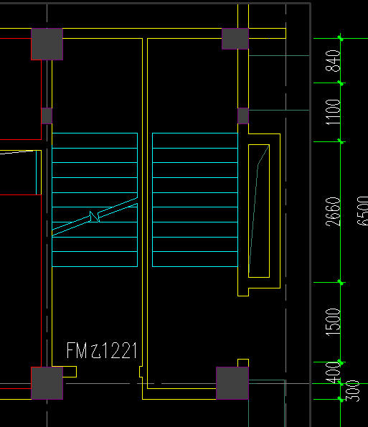

**回复：维持原建筑格局不变。**

1. 卫生间墙面卷材防水高度招标图未明确。

**回复：洗手盆给水出水口位置做至650mm，其他部位地面完成面标高为基准上翻300mm。**

1. 男卫小便斗、残卫马桶、洗手池招标清单项没有？该内容是否属于业主自行采购范围？

**回复：施工单位采购，清单里已计入。**

1. 砼柱一般抹灰位置、高度在招标图中不详。

**回复：混凝土原柱面不做处理，采用50沿墙龙骨封双层12厚纸面石膏板乳胶漆饰面，做至上层楼板底部。**

1. 一层静电地板、环氧树脂地坪漆、公共区域600*600地砖、卫生间300*300地砖及水磨石，完成面标高招标图中不详。

**回复：详见地面铺装图标高标注。**

1. 3轴交C轴位置门槛处标记静电地板是否有误。

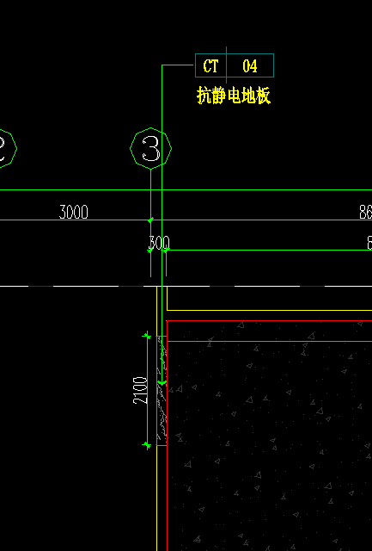

**回复：应为黑色过门石，做法同其他过门石做法。**

1. 电气施工图2P-02中，在顶部桁架中，显示需要装配16台 桁架提升机（功率≥2400W,期中荷载≥800kg），此项招标清单中缺项，此设备的采购安装及调试是否包含在本次招标范围？

**回复：此桁架提升机为同批次定制生产舞美专用静音提升机，安装后运行时，提升机转数必须保持一致，且具有安全限位和安全警示音功能。并带有同步升降控制系统，包含在本次招标范围内。**

1. 电气施工图D-04中，移动弱电机柜处，图中标明预留50米信号线，此项请说明预留信号线的用途？

**回复：展馆后期举办活动时，如临时搭建舞台，预留线用于移动弱电机柜至舞台，并接入整体活动舞美控制系统。**

20、电气施工图D-02中，“提升机配电控制系统图”中，备注：预留超六类网线40m，预留DMX 信号线40m*2根，预留16²电缆40m。以上预留线如何固定，有何用途？

**回复：此预留线用于日后在桁架上加装活动舞美灯光，摇臂摄像机，临展灯箱，临展照明等临时设备。预留线的固定方式由施工方现场制定方案。**